Центр общения старшего поколения открыт на базе клиентской службы «Лотошино» ОСФР по г. Москве и Московской области

01 марта 2023 года

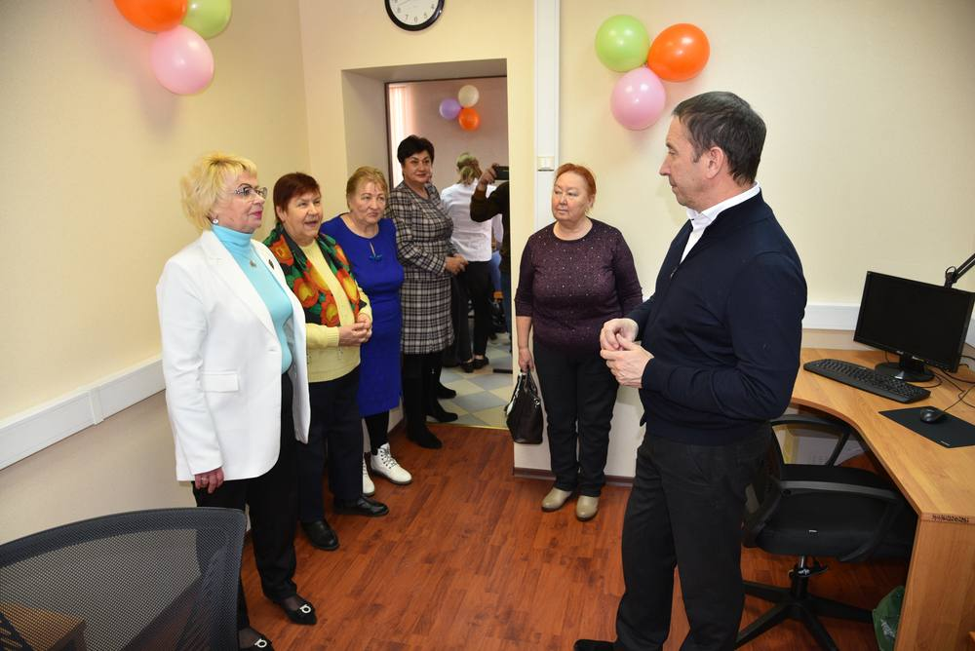
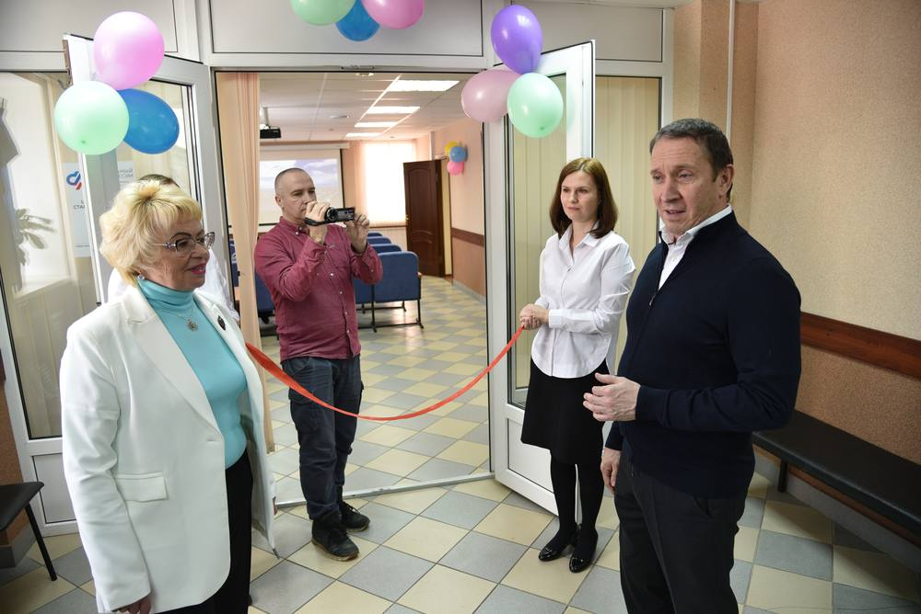На базе клиентской службы «Лотошино» Филиала № 9 Отделения Фонда пенсионного и социального страхования Российской Федерации по г. Москве и Московской 22 февраля 2023 года состоялось открытие Центра общения старшего поколения. Такие Центры уже открыты в ряде регионов страны, а в Подмосковье функционируют два - в Лотошино и Зарайске. В торжественной церемонии открытия приняла участие директор Филиала № 9 Отделения СФР по г. Москве и Московской области Людмила Тарасова. «Такие Центры открывают пожилым людям новые возможности для самореализации. Гости Центра общения смогут найти друзей, обрести новые интересы и умения в комфортной обстановке. Однако Центр призван не только способствовать развитию творческих способностей, но и разрешить проблему одиночества, повысить социальную активность граждан старшего поколения. И самое главное, ощутить внимание и заботу» - отметила руководитель Филиала. Для удобства посетителей, в том числе с ограниченными возможностями здоровья, Центр расположен на первом этаже здания. В Центре оборудованы актовый зал, цифровой зал, тихая комната. Для гостей центра запланированы мероприятия с участием общественных организаций. Благодаря Центру пенсионеры городского округа смогут разнообразить свой досуг и провести время с пользой. Любой желающий сможет поучаствовать в мероприятиях по повышению пенсионной и финансовой грамотности, различных лекциях врачей и психологов, мастер-классах, состязаниях по настольным играм, приобщиться к чтению литературы, совместному просмотру любимых фильмов, освоить курсы компьютерной грамотности и другие полезные навыки. С информацией о планируемых мероприятиях можно будет ознакомиться на официальных страницах ОСФР по г. Москве и Московской области в социальных сетях (Одноклассники, ВКонтакте, Телеграм), а также через объявления в клиентской службе «Лотошино» по адресу: Московская область, п. Лотошино, ул. Почтовая, д.1. Режим работы – с понедельника по четверг с 9.00 до 18.00, в пятницу с 9.00 до 16.45, в субботу и воскресенье – выходной.

